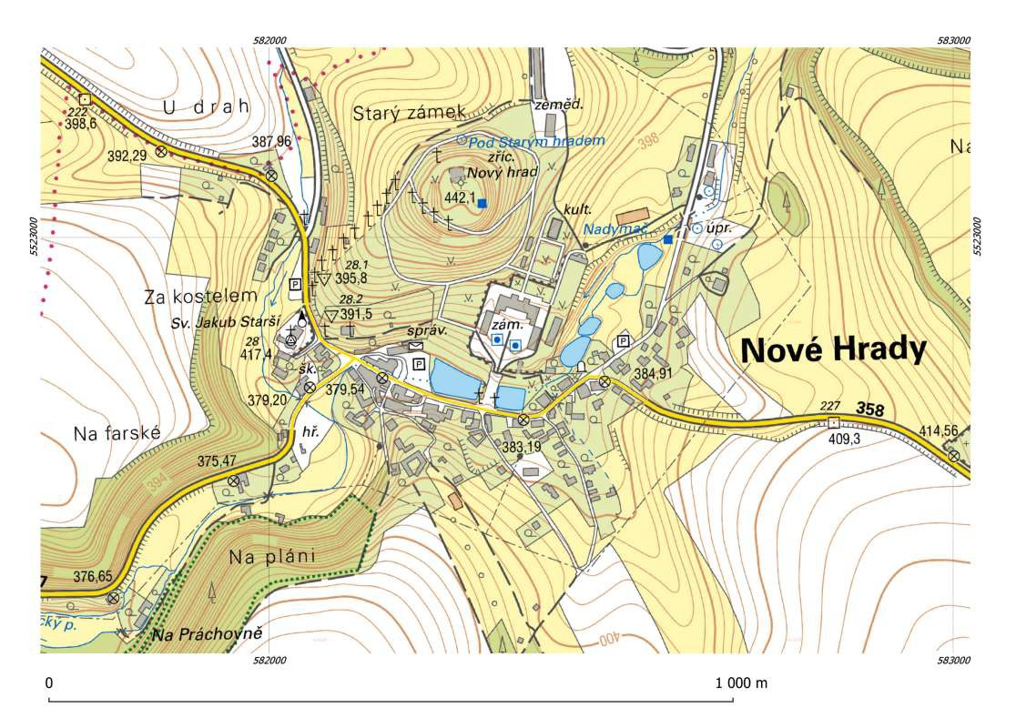

**PZ.01.**

**NH.01.**

Plánek 1 - Zdroje požární vody místní část „Nové Hrady“